♬サポランドNews🎶

**【発行】特定非営利活動法人　在宅支援センターサポートランド二十一**

**〒819－0380　福岡市西区田尻東３丁目2707-3　TEL・FAX（092）-807-4477**

在宅支援センター　　 　　　　　　**障がい福祉サービス事業所**　　　　　今津特別支援学校　放課後等支援事業

ひだまり　　　　　　　　　　　　　　**わくわくランド**　　　　　　　　　　　　　ほのぼのルーム

〒814-0162　　　　　　　　　　 　　 **〒819-0373**　　　　　　　　　　　　　 　 〒819-0165

福岡市早良区星の原団地３２－１０４　　　 **福岡市西区周船寺3-3-1** 福岡市西区今津5413(今津特別支援学校内)

TEL092-874-5003　　　　 　　 **TEL092-834-9963** TEL092-806-8182

FAX 092-874-5009　　　　　　 　　 **FAX092-834-9964** FAX092-806-8182

Email [hidamari33@sand.ocn.ne.jp](mailto:hidamari33@sand.ocn.ne.jp)　 　　 **Email** [**wakulandworks@yahoo.co.jp**](mailto:wakulandworks@yahoo.co.jp) Email honobono@dune.ocn..ne.jp

**202３.３月号**

**ＶＯＬ.３４**

**各事業所の活動は**[**https://www.support-land21.com**](https://www.support-land21.com)**で紹介しています。**

**ニュース・ブログ等更新していますので、毎日ワンクリックのご支援をお願いします☆**

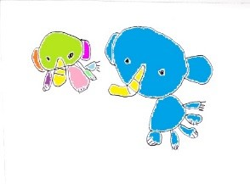

★わくわくランド★

**すぎ花粉の季節がやってきました。ニュースで今年は花粉の量が多いと言われています。私は花粉症を発症して十数年が経ちますが、人生で一番症状がでています。花粉症出ない方も年齢に関係なく発症する可能性はありますので、似た症状の風邪と間違わないように気をつけて下さい。咳・鼻水・くしゃみ・頭痛・倦怠感・発熱等・・・。症状の違いもあり、目のかゆみは花粉症のみ、鼻水は風邪(黄色っぽく、粘り気がある)/花粉症(透明で水のようにさらさら)のような違いもあります。**

**すでに花粉症の方は３大鉄則の「吸わない、付けない、持ち込まない」を徹底し、共に乗り切っていきましょう！！　　　　　　　　　　　　　　　　障がい福祉サービス事業所　わくわくランド**

**施設長　　小林　潤也**

**★寄付をいただきました★**

**宮辰建設　様**

**日頃よりわくわくランドへのご支援をありがとうございます。**

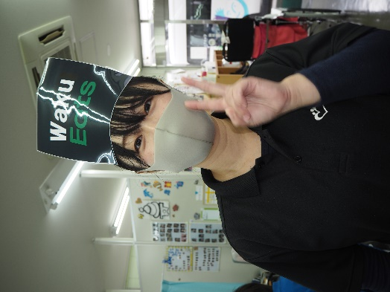

**３月の予定**

**４月の予定**

**４日（土）ネームプレート作り**

**５日（日）ぴあマルシェバザー出店**

**１１日（土）アンモナイトボールゲーム**

**１８日（土）ビーチボールバッティングゲーム**

**２１日（火）春分の日（わくわく休み）**

**２4日（金）早帰り（～１４：００）**

**２５日（土）壁飾り作り**

**１日（土）春季休所（わくわく休み）**

**８日（土）桜の木のランプシェード作り**

**１５日（土）ボールスライダーゲーム**

**２１日（金）早帰り（～１４：００）**

**２２日（土）壁飾り作り**

**２９日（土）昭和の日（わくわく休み）**

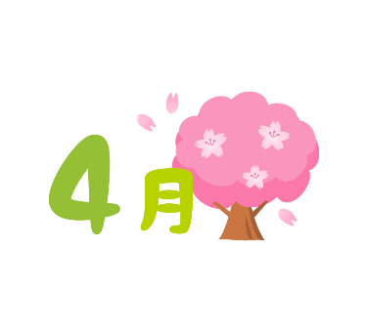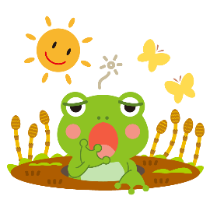





**★節分レクリエーション★**

**４日(土)は、節分レクリエーションをおこないました☆まずは、手作りの鬼のお面やツノをつけて写真撮影(^^)レクリエーションでは、鬼の的をめがけてボールを投げたり飛ばしたりしました♪スタッフが鬼の格好をして現れると…みんなで新聞紙を丸めて作った豆を投げて鬼退治！これできっと、今年もわくわくランドに福が来るでしょう(*^^)**

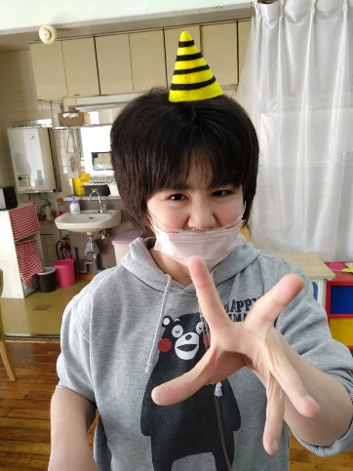

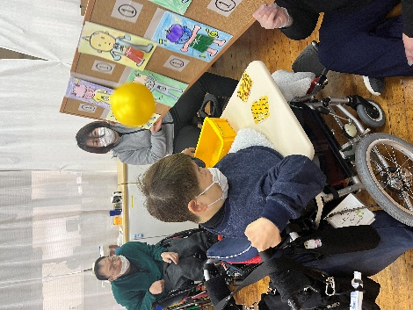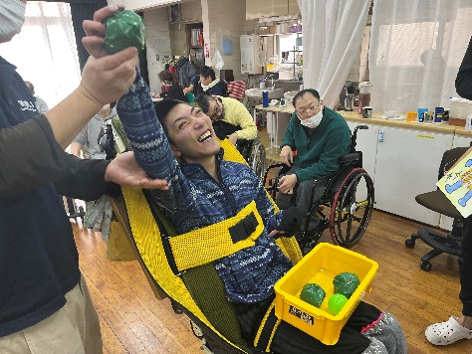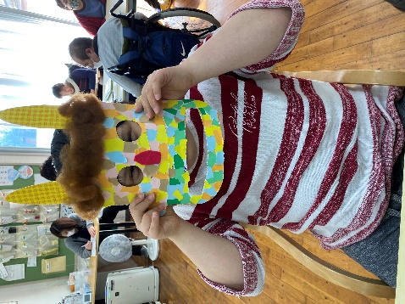

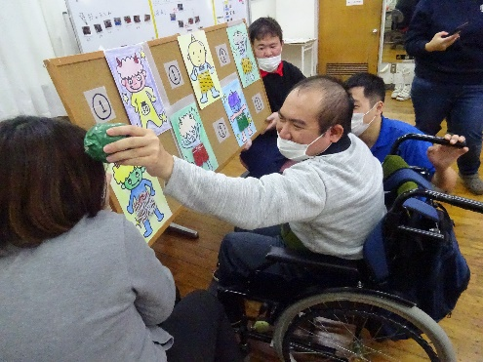

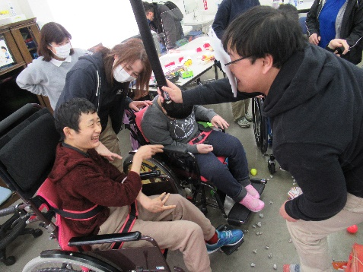

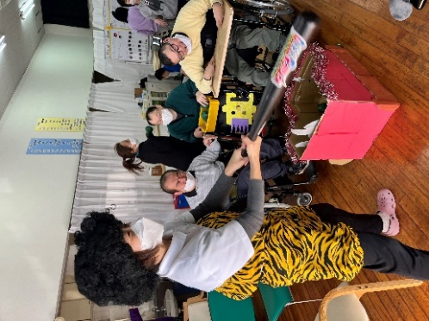

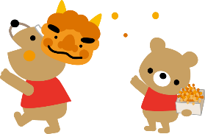

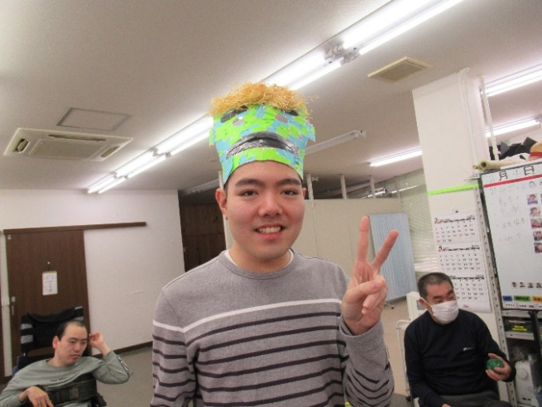

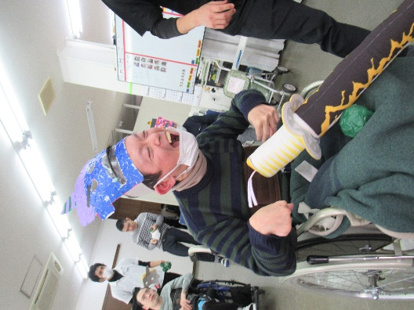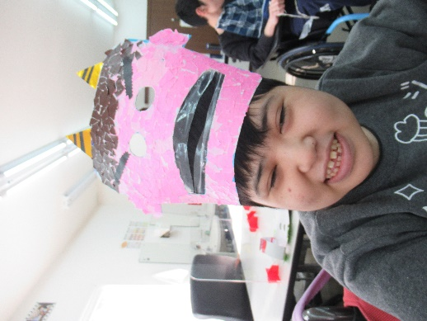

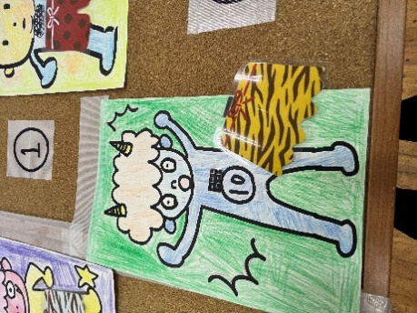

**今月のスタッフ紹介★**

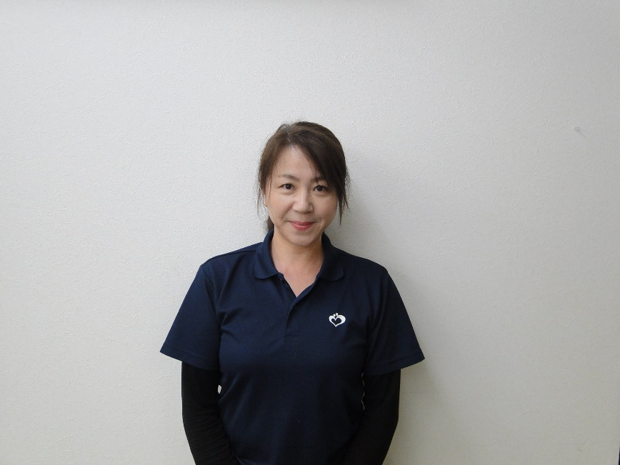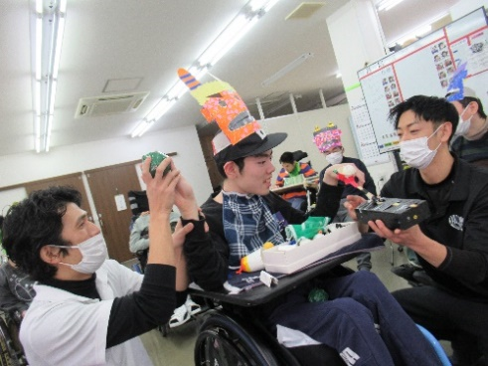

**名　前：川上　和恵**

**血液型：Ｏ型**

**好きな食べ物：やきとり**

**好きな花：ダリア**

**してみたい事：南国の夜空を見ながら**

**ビールをゆっくり飲みたい★**



☆彡わくわくランド紹介動画☆彡

[**https://youtu.be/WmBhcyF0Pil**](https://youtu.be/WmBhcyF0Pil)で検索。もしくは右のQRコードへ！

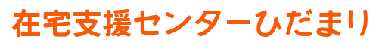



三寒四温も言葉どおり寒さと暖かさが入り混じる毎日ですが、

体調など崩されてはいませんか？新型コロナの流行が始まって以来、３年にわたって着用してきたマスク着用の考え方が今月１3日から大きく変わります。

変更後も引き続きにはなりますが、手洗い、換気など基本的感染対策のご協力

よろしくお願いいたします。　　　　　　　　　　　　　　　ひだまり　吉村麻衣子

おもちゃの人形と人の絵

低い精度で自動的に生成された説明ヘルパーミーティング

自律神経を整える

春は激しい寒暖差や新生活の緊張から春特有の心身の不調『春バテ』を感じる人が多くいます。  
『春バテ』は自律神経が乱れることでおこります。

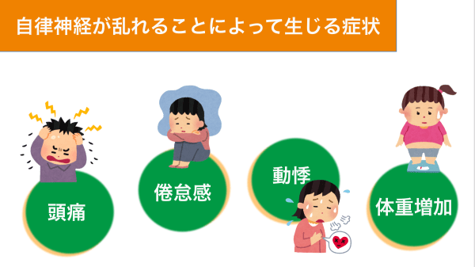自律神経には、自分の意思は無関係に働く神経で、交感神経（心身を緊張、興奮させる神経）と

副交感神経（リラックスさせる神経）があり、

一方の神経が優位になっている時一方の働きは

抑えられるという独特のバランスで働いています。

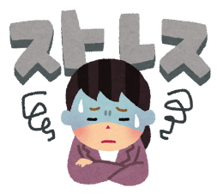自律神経の乱れというのはこの2つの神経のバランスが悪くなった状態のことで　　　　　　　　　　　　　　　現代人に多い自律神経の乱れは、交感神経が優位になりすぎた状態です。

この自律神経の乱れの原因はストレス、生活習慣の乱れにあります。

ストレスは心身を緊張状態へと導き交感神経を優位にさせる特徴があり

交感神経優位の状態では免疫の中心的な役割を担う白血球のバランスが乱れて

病気に対する免疫力も弱まってしまいます。

自律神経の乱れを整える対策として、ストレッチやウォーキング、不規則な生活を改善し、ゆっくり入浴する他、意識して深呼吸をすることで自律神経が整い心身のリラックスにもつながります。

🚗　ほのぼのルーム　🚙

**卒業生の皆さん、ご卒業おめでとうございます。　一雨ごとに水が温み、春を待つ草花たちが今にも花を開かんと頭をもたげています。12年間の学校教育を終え、社会に飛び立たれるお気持ちはどうでしょうか？これからの生活へのたくさんの期待と、少しの不安とが織り交ざった複雑な気持ちかもしれませんね？保護者の皆様におかれましては、長年の努力が実り、感無量ではないかとお察しします。これからの日々が穏やかで明るくて幸せであるように心から祈念申し上げます。**

**さて、「ほのぼのルーム」では節分の日に、みんなで元気に豆まきをしました。「鬼は外！福はうち！」と大きな声がルームに響きました。みんなの元気な声に鬼はタジタジで遠い山の向こうに逃げていきました。もう大丈夫、今日もほのぼのルームのみんなと共に楽しく過ごしましょう。**

**春休みには全日利用の長時間の開所となります。児童生徒の皆さんの楽しい活動の場として、また規則正しい生活リズムを保つ場として、ほのぼのルームをご利用ください。**

**放課後等支援事業　ほのぼのルーム**

**管理責任者　　　山口　孝太**

**活動のテーマとしては、一人一人の安全の確保を基本に、さらに「心地良さ」を主題として取り組んでいます。**

**光・風・音楽・笑顔・温かい声かけなどを通して、楽しく安心して過ごせる環境の調整を大切にしています。**

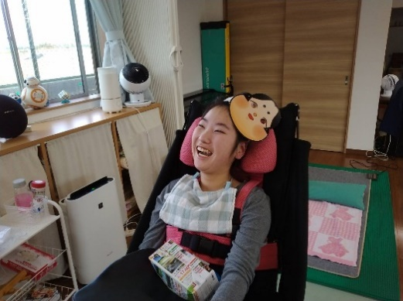**【活動紹介】**

**えっへん！こわーい鬼だよ( ﾟДﾟ)　　　鬼さん！　ハーイ(^^♪　　　　　　福は内！そうそう(^_-)-☆**

**赤鬼さんやね(笑)　　　　　　　邪気を払おう！鬼は外！　　　　　今津南公園、楽しくて好き！**